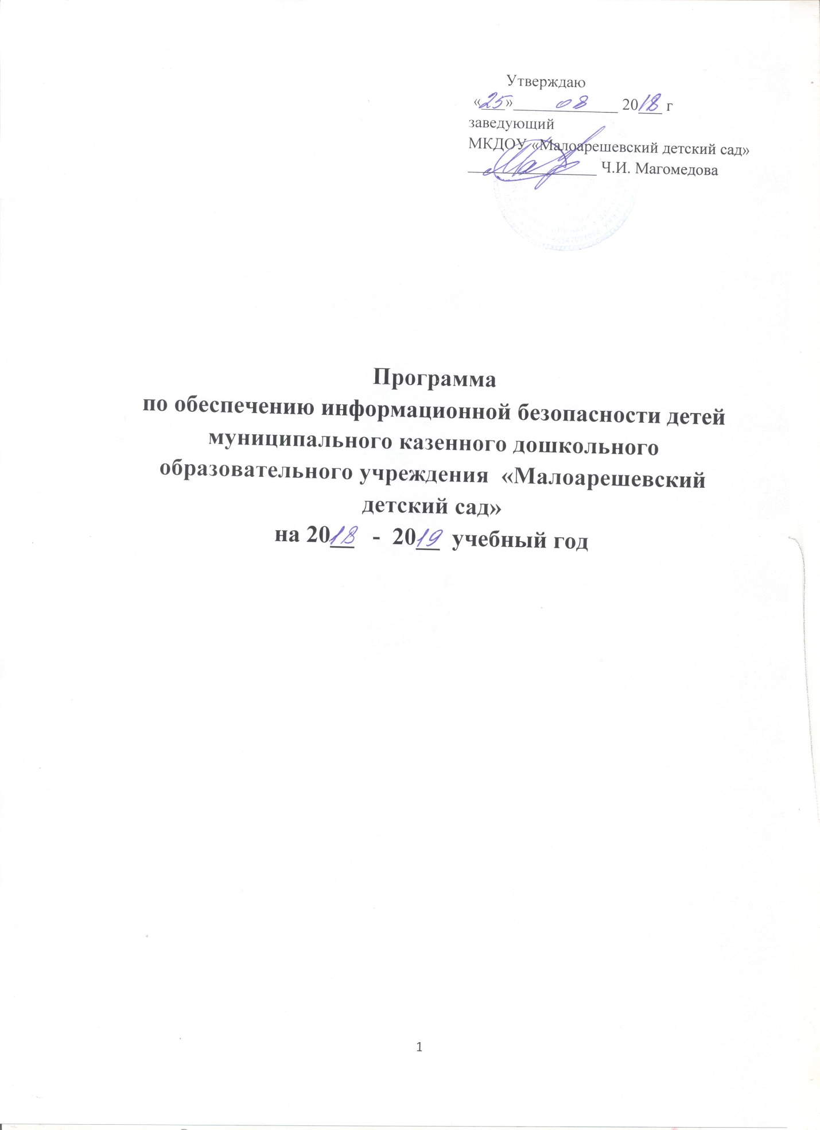

**ЦЕЛЬ И ЗАДАЧИ ПРОГРАММЫ**

*Цель программы* - создание условий для обеспечения защиты нравственности и охраны здоровья воспитанников МКДОУ «Малоарешевский детский сад» в сфере оборота информации.

*Задачи программы*:

* обеспечение защиты прав и законных интересов несовершеннолетних
* повышение уровня правовой грамотности сотрудников, родителей воспитанников по вопросу обеспечения информационной безопасности
* выявления фактов распространения в информационно-телекоммуникационной сети "Интернет" информации, способной причинить вред здоровью и развитию детей

Программа содержит мероприятия с указанием сроков, исполнителей и ожидаемых результатов, направлена на достижение цели, поставленных задач и повышение эффективности мер, принимаемых в детском саду по защите детей от информации, причиняющей вред их здоровью и (или) развитию.

В рамках Программы будут реализованы мероприятия, обеспечивающие наиболее эффективную и действенную защиту детей от информации, причиняющей вред их здоровью и (или) развитию, в том числе содержащейся в информационной продукции.

Перечень мероприятий Программы приведен в приложении к настоящей Программе.

*Приложение*

*к Программе по обеспечению информационной безопасности детей* МКДОУ «Малоарешевский детский сад»

*План мероприятий*

*по обеспечению информационной безопасности детей*

МКДОУ «Малоарешевский детский сад»

|  |  |  |  |  |
| --- | --- | --- | --- | --- |
| №  п/п | Наименование мероприятия | Срок  исполнения | Исполнители,  ответственные за реализацию  мероприятия | Планируемый результат |
| *I. Создание организационно-правовых механизмов защиты детей от распространения информации,*  *причиняющей вред их здоровью и развитию* | | | | |
| 1.1 | Издание приказов, инструкций, положений, направленных на обеспечение информационной безопасности | август- сентябрь | Заведующий | Создание нормативной базы информационной безопасности в ДОУ |
| 1.2 | Проведение серии НОД с детьми старшего дошкольного возраста «Учимся пользоваться интернетом правильно» | 1 раз в квартал | Воспитатель старшей группы | Ознакомление детей с информацией о правилах безопасного поведения в интернет- пространстве |
| 1.3 | Консультирование родителей по вопросам защиты детей от распространения вредной для них информации:  «О защите детей от информации, причиняющей вред их здоровью и развитию**»**  «Безопасный интернет детям»  «Что такое информационная безопасность ребенка» | Сентябрь  Январь  Апрель | Воспитатели всех групп | Информирование родителей о механизмах предупреждения доступа несовершеннолетних к информации, причиняющей вред их здоровью и (или) развитию |
| 1.4. | Информирование педагогов по вопросам защиты детей от распространения вредной для них информации:  Консультация «Информационная безопасность»  Круглый стол «Обеспечение информационной безопасности дошкольника» | Ноябрь  Март | Воспитатели всех групп | Информирование педагогов о механизмах предупреждения доступа несовершеннолетних к информации, причиняющей вред их здоровью и (или) развитию |
| *II. Внедрение систем исключения доступа к информации, несовместимой с задачами гражданского становления детей, а также средств фильтрации и иных аппаратно - программных и технико - технологических устройств* | | | | |
|  | Мониторинг функционирования контент-фильтрации DNS-сервера | Ежемесячно | Ответственный за информационную безопасность | Проведение оценки доступа к сети Интернет с обеспечением программного продукта, обеспечивающего контент- фильтрацию |
|  | Мониторинг качества предоставления провайдером услуги доступа к сети Интернет с обеспечением контент-фильтрации Интернет – трафика | Ежемесячно | Ответственный за информационную безопасность | Проведение оценки доступа к сети Интернет с обеспечением программного продукта, обеспечивающего контент- фильтрацию |
| *III. Профилактика интернет- зависимости, игровой зависимости и правонарушений с использованием информационно - телекоммуникационных технологий, формирование навыков ответственного и безопасного поведения в современной информационно - телекоммуникационной среде через обучение их способам защиты от вредной информации* | | | | |
|  | Проведение серии НОД с детьми старшего дошкольного возраста «Учимся пользоваться интернетом правильно» | 1 раз в квартал | Воспитатели групп среднего старшего дошкольного возраста | Ознакомление детей с информацией о правилах безопасного поведения в интернет- пространстве |
|  | Мероприятия по антивирусной защите компьютерной техники в детском саду | В течении года | Администрация  Ответственный за информационную безопасность | Систематическое обновление программно-технических средств по антивирусной защите компьютерной техники в ДОУ |
| *IV. Информационное просвещение граждан о возможности защиты детей от информации, причиняющей вред их здоровью и развитию* | | | | |
|  | Проведение родительского собрания «Управление безопасностью детей в Интернете» | Февраль | воспитатель средней группы | Повышение информационной грамотности родителей |
|  | Размещение на официальном сайте детского сада ссылок на электронные адреса по проблемам информационной безопасности для всех участников образовательного процесса | В течении года | Ответственный за информационную безопасность | Повышение информационной грамотности родителей |
|  | Размещение на сайте детского сада сведений о лучших ресурсах для детей и родителей | Сентябрь | Ответственный за информационную безопасность | Повышение информационной грамотности родителей |
|  | Размещение на сайте детского сада материалов касающихся вопросов защиты детей от распространения вредной для них информации:  «О защите детей от информации, причиняющей вред их здоровью и развитию**»**  «Безопасный интернет детям»  «Что такое информационная безопасность ребенка» | В течении года | Ответственный за информационную безопасность | Повышение информационной грамотности родителей |
|  | Размещение на сайте детского сада ссылок на сайты по вопросам информационной безопасности детей и взрослых | В течении года | Ответственный за информационную безопасность | Повышение информационной грамотности родителей |
|  | Проведение викторины для детей старшего дошкольного возраста «Компьютер и я» | Май | воспитатель старшей группы | Закрепление знаний детей о правилах безопасного поведения в интернет- пространстве |